党政机关电子公文归档规范
1 范围
本标准规定了党政机关电子公文归档的总则、归档流程、归档元数据、归档数据组织和归档格式要求。
本标准适用于各级党政机关电子公文系统产生的电子公文的归档和处理。其他机关和企业事业单位的电子公文的归档和处理可参照执行。
2 规范性引用文件
下列文件对于本文件的应用是必不可少的。凡是注日期的引用文件，仅注日期的版本适用于本件。凡是不注日期的引用文件，其最新版本（包括所有的修改单）适用于本文件。
GB/T 18894—2016 电子文件归档与电子档案管理规范
DA/T 22—2015 归档文件整理规则
DA/T 70—2018 文书类电子档案检测一般要求
机关文件材料归档范围和文书档案保管期限规定（国家档案局令第 8 号）
3 术语和定义
下列术语和定义适用于本文件。
3.1 电子公文 eletronic official document
以数字形式存储于磁盘、光盘等媒体，依赖计算机系统阅读、处理并可在通信网络上传输的公文。[GB/T 33476.1—2016，定义 3.1]
3.2 电子档案 electronic record
具有凭证、查考和保存价值并归档保存的电子公文及相关信息。
注∶改写 DA/T 58—2014，定义 2.2。
3.3 归档 archiving
将具有保存价值且办理完毕的电子公文及相关信息经收集、整理并向档案部门移交的过程。
3.4 元数据 metadata
描述电子公文或电子档案的内容、背景、结构及其管理过程的数据。
注∶改写 GB/T 18894—2016，定义 3.3。
3.5 数字对象 digital object
通过计算机呈现的对象，比如由特定的系统或软件应用程序生成的文件。
注∶改写 GB/T 34840.2—2017，定义 3.11。
3.6 内容数据 content data
电子公文或电子档案中包含的数字对象。
注∶改写ISO14721：2012，定义1.7.2。
3.7 数据组织 data organization
按照一定的规则和方式对数据进行归并、存储、处理的过程。
3.8 开放式版式文档 open fixedlayout document
独立于软件，硬件、操作系统、输出设备的版式文档格式。[GB/T 33190—2016，定义3.2]
3.9 信息包 information package由
内容数据和相关保存描述信息构成的信息整体。
注：改写DA/T 58—2014，定义 2.8。
3.10 归档信息包 archiving submission information package
电子公文形成或办理部门在归档时按照要求对电子公文及相关信息进行组织并向档案部门提交的信息包。
3.11 封装 encapsulation
将电子公文或电子档案及其元数据作为一个整体按指定结构打包的过程。
注：改写DA/T 58—2014，定义 3.12。
3.12 数字对象标识 electronic file identifier
一份电子档案中每个文件的编号。
4 缩略语
下列缩略语适用于本文件。
OCR：光学字符识别（Optical Character Recognition）
OFD∶开放式版式文档（Open Fixedlayout Document）
XMI∶可扩展标记语言（Extensible Markup Ianguage）
5 总则
5.1 开展电子公文归档工作应遵循保留形成原貌、保持有机联系、保证长期可用的原则。
5.2 电子公文归档过程中发生责权交接、数据格式转变等重大变化时应形成并留存其变化记录。
5.3 电子公文归档时应要求归档信息包中不包含非开放的压缩、加密、签名、印章、时间戳等技术措施，以减少技术依赖性。
5.4 电子公文收集、整理，移交工作应由电子公文形成或办理部门完成，档案部门负责档案接收并对整个归档过程予以必要的业务指导。
5.5 电子公文拟制或办理时应确定是否需要归档，归档工作宜采用随办随归方式，向档案部门移交时间最迟不超过电子公文整理完成后的次年6月。
5.6 党政机关依据《机关文件材料归档范围和文书档案保管期限规定》的要求制定电子公文归档范围和保管期限表。
5.7 应设计电子公文归档系统满足电子公文归档过程的管理要求，功能要求见附录Ａ，其他未尽描述可参考GB/T29194-2012。应设计电子公文系统、电子档案管理系统的归档接口，实现系统对接，接口要求见附录Ｂ。
6 电子公文归档流程
6.1 总体流程
电子公文归档过程从电子公文形成或办理部门产生电子公文开始到档案部门接收归档信息包结束。整个过程可分为文件收集、文件整理、文件移交、档案接收4个环节，共12个步骤，即捕获、录入，转换、组件、编号、封装、移交检测、移交登记、提交、接收检测、接收登记、接收确认。
6.2 文件收集
按照电子公文归档范围的要求，完成电子公文及其元数据的收集，收集宜采用自动捕获方式，在无法自动捕获的情况下也可手工录入。文件收集的步骤如下∶
a）捕获∶在电子公文形成和办理过程中应随时捕获拟归档电子公文；电子公文元数据应与电子公文内容数据一起捕获；捕获的电子公文及元数据应齐全、完整，保持电子公文之间的有机联系；电子公文内容数据应与其形成时保持一致。
b）录入∶对于部分未进入电子公文系统进行流转的文件，可通过文件扫描并著录元数据、电子公文上传挂接，脱机数据包导入等方式完成电子公文的收集。电子公文元数据著录应满足第7章的要求。
c）转换∶电子公文捕获或录入后，对于不符合归档格式要求（见第9章）的电子公文应进行格式转换，以满足归档电子公文保存和利用的需求。
6.3 文件整理
按照 DA/T 22—2015及文件整理相关规定对电子公文开展整理工作。文件整理的步骤如下∶
a）组件∶电子公文一般以件为单位进行整理，件内文件的构成以及件内文件排序应符合 DA/T22—2015 的要求；
b）编号∶对完成组件的电子公文，按照DA/T22—2015的要求进行分类和排序，并编制档号；
c）封装∶将完成组件和编号的拟归档电子公文及其元数据封装成归档信息包（见第8章）。
6.4 文件移交
电子公文整理完成之后，由电子公文形成或办理部门向档案部门移交，并按照 GB/T 18894-2016的要求办理相关手续。文件移交的步骤如下：
a）移交检测∶电子公文提交归档前，电子公文形成或办理部门应按照DA/T 70—2018的要求以及档案部门的接收要求，对电子公文的真实性，完整性，可用性和安全性等方面进行检测，检测合格后方可提交归档；
b）移交登记∶电子公文提交归档过程中，电子公文形成或办理部门应清点、核实电子公文的文种、成文日期、保管期限、件数、大小等信息，确认无误后登记《电子文件归档登记表》，《电子文件归档登记表》见GB/T 18894—2016的表 A.1；
c）提交∶电子公文形成或办理部门应将归档信息包连同《电子文件归档登记表》一起向档案部门提交归档。
6.5 档案接收
档案部门接收电子公文形成或办理部门提交归档的电子公文，并办理相关接收手续。档案接收的具体步骤如下∶
a）接收检测∶档案部门接收归档电子公文之前应按照 DA/T70—2018的要求以及其他相关要求，对归档信息包的真实性、完整性、可用性和安全性等方面进行检测，对于不符合要求的归档信息包予以退回；
b）接收登记∶档案部门接收归档电子公文时，应清点、核实电子公文的文种，成文日期、保管期限、件数、大小等信息，确认无误后登记《电子文件归档登记表》;
c） 接收确认∶档案部门接收符合要求的归档信息包并确认，完成电子公文归档流程。
7 电子公文归档元数据要求
7.1 概述本章规定了描述电子档案的最基本的元数据集合，即元数据基本集。实际工作中可根据具体情况参照 DA/T 46—2009 及相关规范扩充元数据集合。7.2 元数据基本集电子档案元数据基本集中的元素及其结构描述见表1。
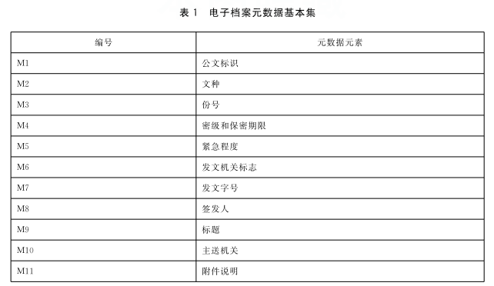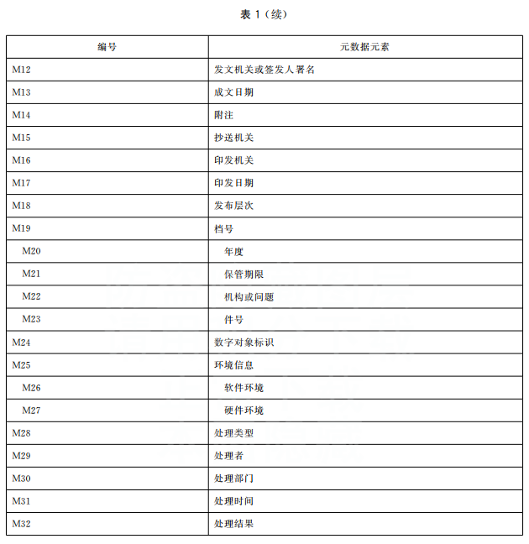 电子档案元数据基本集的元素表见附录C。
电子档案元数据基本集与GB/T33480-2016、DA/T46-2009的对应关系参见附录D。
8 电子公文归档数据组织
8.1 归档信息包结构
归档信息包中一般包含同一批次归档的多份归档电子公文，电子公文应以 DA/T 22—2015规定的分类方式为依据进行组织。以采用年度一保管期限一机构（问题）三级分类方式为例，归档信息包结构示例见图 1。
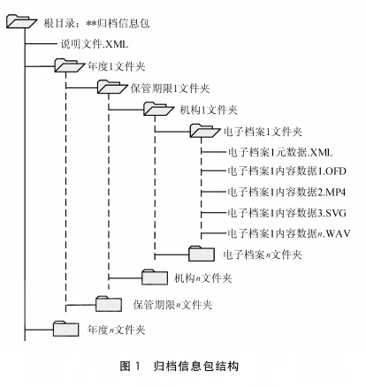
8.2 说明文件
说明文件以XML文件方式存放信息包的元数据信息，包括信息包标识，信息包类型、创建者、创建时间、创建环境、存储位置、信息包说明等。
例∶说明文件的 Schema 定义如下：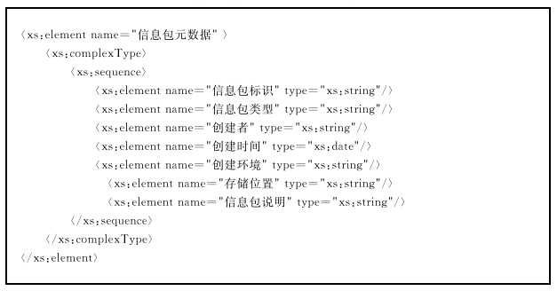
8.3 电子档案文件夹
电子档案文件夹一般以档号命名（例如Z109-WS·2011-Y-BGS-0001”）。文件夹中存放电子档案内容数据及其元数据，具体要求如下∶
a）电子档案内容数据按照“档号”+“-”+“××”（××指两位件内顺序号）的方式命名，例如“Z109-WS·2011-Y-BGS-0001-01.OFD”，包括OFD格式的内容数据以及其他附属文件∶
1）OFD文件∶内容数据的主体部分，包括文件处理单和公文主体（包含正本，定稿及历次修改稿），可转换成多个OFD文件或合并成一个OFD文件；
2）其他附属文件∶部分无法转换成OFD格式的文件（比如图形文件、音视频文件，其他特殊格式文件等）可根据第9章要求按照一定顺序置于电子档案文件夹中。
b）电子档案元数据信息应以 XML 文件方式存放，存在多个OFD文件时，元数据文件独立存在并按照一定顺序置于电子档案文件夹中；存在单个OFD文件时，可将元数据文件嵌入到OFD文件中（呈现方式参见附录 E）。
示例∶电子档案元数据的 Schema 定义如下∶
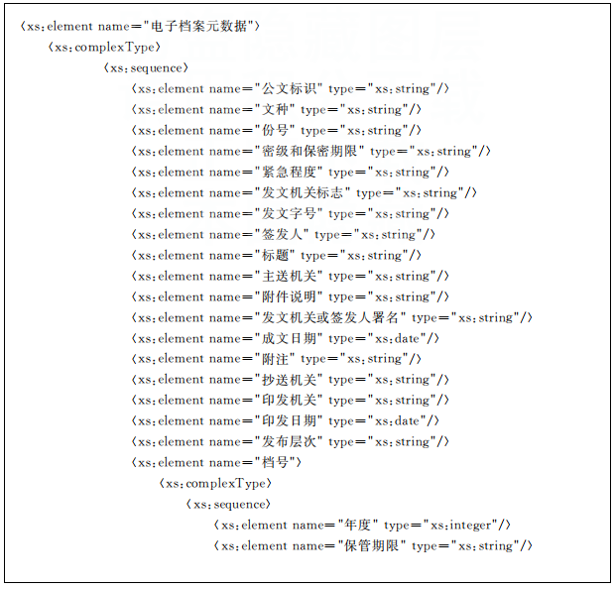
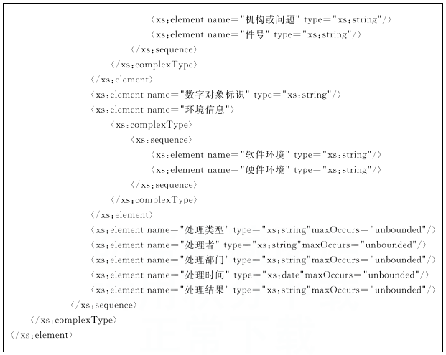
9 电子公文归档格式要求
根据构成文件内容的数字对象类型的不同可将电子公文分成文件处理单、公文主体，其他附属文件三个部分，电子公文各组成部分的归档格式应符合表2的规定。
